

Міністерство освіти і науки України
Національний технічний університет України
«Київський політехнічний інститут»

Лабораторна робота №1
з дисципліни «Бази даних»

«Проектування бази даних та ознайомлення з базовими операціями СУБД PostgreSQL»

Виконала студентка групи: КВ-33
ПІБ: Лашков Д. В.
Перевірив: Павловський В. І.

Київ 2025
Постановка задачі
Метою роботи є здобуття вмінь проектування бази даних та практичних навичок створення реляційних баз даних за допомогою PostgreSQL.
Завдання роботи полягає у наступному:
- Розробити модель «сутність-зв’язок» предметної галузі, обраної студентом самостійно, відповідно до пункту «Вимоги до ER-моделі».
- Перетворити розроблену модель у схему бази даних (таблиці) PostgreSQL.
- Виконати нормалізацію схеми бази даних до третьої нормальної форми (3НФ).
- Ознайомитись із інструментарієм PostgreSQL та pgAdmin 4 та внести декілька рядків даних у кожну з таблиць засобами pgAdmin 4.
Завдання №1:
Опис предметної галузі
Дана предметна область – електронна база даних для зберігання інформації про автомобілі. Вона охоплює сукупність об’єктів та інструментів, які спрямовані на систематизацію та ведення записів щодо характеристик, власників та технічного стану автомобілів. Це допоможе ефективно організувати пошук і обробку даних, забезпечити швидкий доступ до необхідної інформації та формувати звітність згідно до вимог.
Розробка концептуальної моделі
- Авт омобіль (Car)
Атрибути: марка, модель, рік випуску, VIN-номер, державний номерний знак.
Призначення: збереження основних даних про автомобіль.
- Власник (Owner)
Атрибути: ім’я, прізвище, адреса, номер телефону, електронна скринька.
Призначення: збереження інформації про власників автомобілів.
- Технічний стан (TechnicalCondition)
Атрибути: пробіг, дата технічного огляду, результати огляду.
Призначення: збереження даних про стан автомобіля та його обслуговування.
- Страхування (Insurance)
Атрибути: компанія-страхувальник, номер полісу, дата початку дії, дата закінчення.
Призначення: збереження даних про страхові поліси автомобіля.
- Реєстрація (Registration)
Атрибути: дата реєстрації, орган реєстрації.
Призначення: збереження інформації про офіційну реєстрацію автомобіля.
Зв'язок між сутностями «Власник» (Owner) та «Реєстрація» (Registration) визначено як один до багатьох (1:N) - один екземпляр сутності «Власник» може бути пов'язаний із множиною екземплярів сутності «Реєстрація», тоді як кожен екземпляр сутності «Реєстрація» асоціюється виключно з одним екземпляром сутності «Власник».
Зв'язок між сутностями «Автомобіль» (Car) та «Реєстрація» (Registration) визначено як один до багатьох (1:N) - один екземпляр сутності «Автомобіль» може бути пов'язаний із множиною екземплярів сутності «Реєстрація», тоді як кожен екземпляр сутності «Реєстрація» асоціюється виключно з одним екземпляром сутності «Автомобіль».
Зв'язок між сутностями «Автомобіль» (Car) та «Технічний стан» (TechnicalCondition) визначено як один до багатьох (1:N) - один екземпляр сутності «Автомобіль» може бути пов'язаний із множиною екземплярів сутності «Технічний стан», тоді як кожен екземпляр сутності «Технічний стан» асоціюється виключно з одним екземпляром сутності «Автомобіль».
Зв'язок між сутностями «Автомобіль» (Car) та «Страхування» (Insurance) визначено як один до багатьох (1:N) - один екземпляр сутності «Автомобіль» може бути пов'язаний із множиною екземплярів сутності «Страхування», тоді як кожен екземпляр сутності «Страхування» асоціюється виключно з одним екземпляром сутності «Автомобіль».
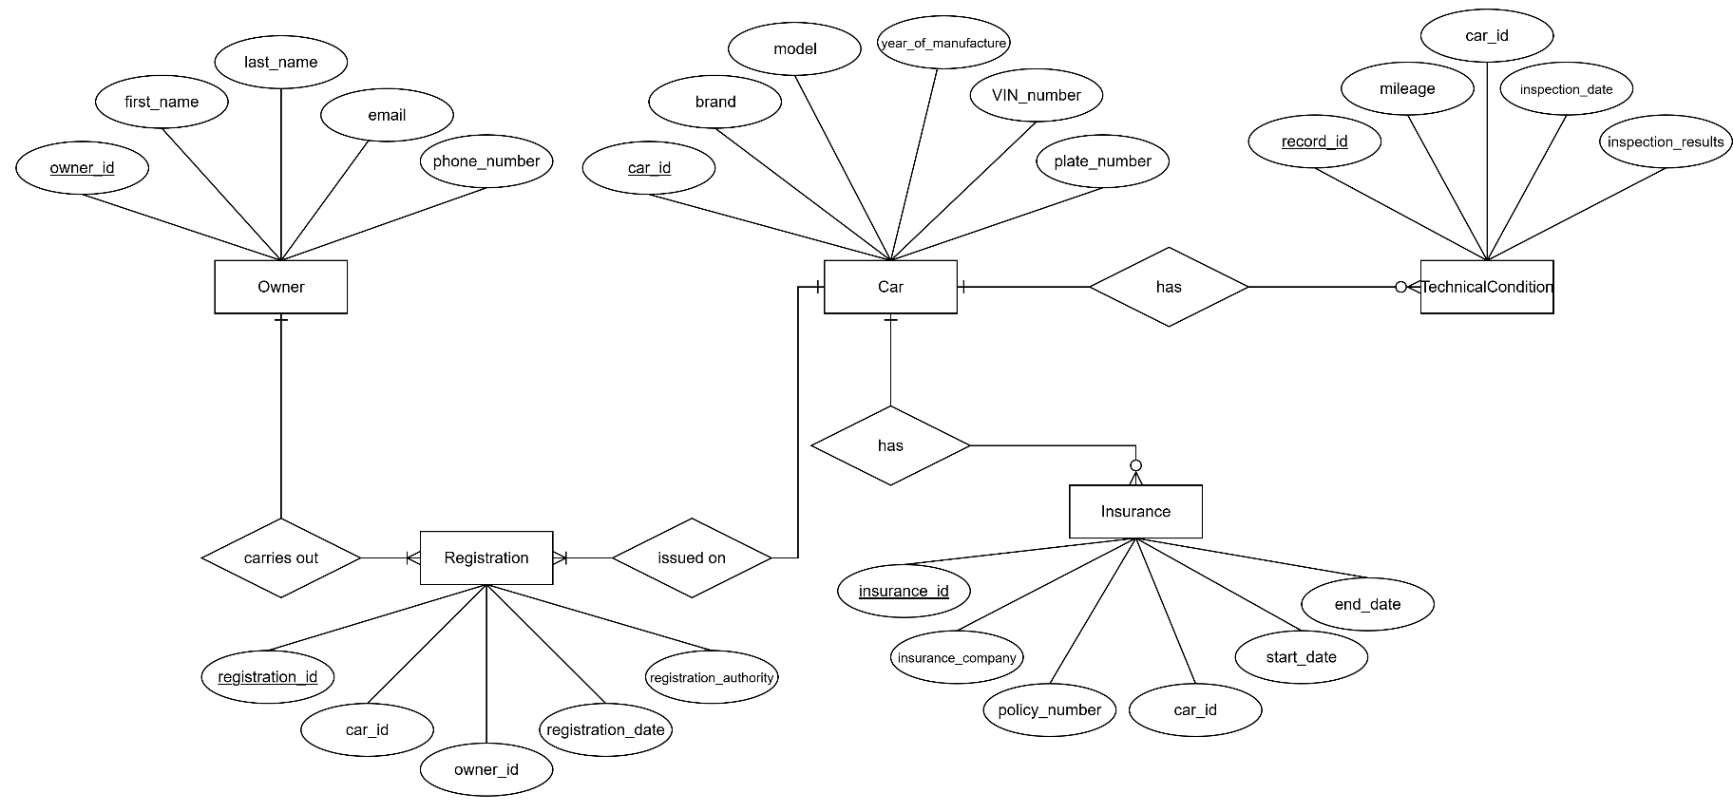

Рисунок 1 – ER-діаграма, побудована за нотацією” Пташина лапка”

Перетворення концептуальної моделі у логічну модель та схему бази даних
Сутність "Owner" (Власник) перетворено в таблицю Owner з первинним ключем owner_id та атрибутами first_name, last_name, email, phone_number.
Сутність "Car" (Автомобіль) перетворено в таблицю Car з первинним ключем car_id та атрибутами brand, model, VIN_number, year_of_manufacture, plate_number.
Сутність "Registration" (Реєстрація) перетворено в таблицю Registration з первинним ключем registration_id та атрибутами registration_date, registration_authority. У таблиці є зовнішні ключі car_id та owner_id, які пов’язані з таблицями Car та Owner відповідно.
Сутність "Insurance" (Страхування) перетворено в таблицю Insurance з первинним ключем insurance_id та атрибутами insurance_company, policy_number, start_date, end_date. У таблиці є зовнішній ключ car_id, який пов’язаний з таблицею Car.
Сутність "TechnicalCondition" (Технічний стан) перетворено в таблицю TechnicalCondition з первинним ключем TechnicalCondition_id та атрибутами mileage, inspection_date, inspection_results. У таблиці є зовнішній ключ car_id, який пов’язаний з таблицею Car. 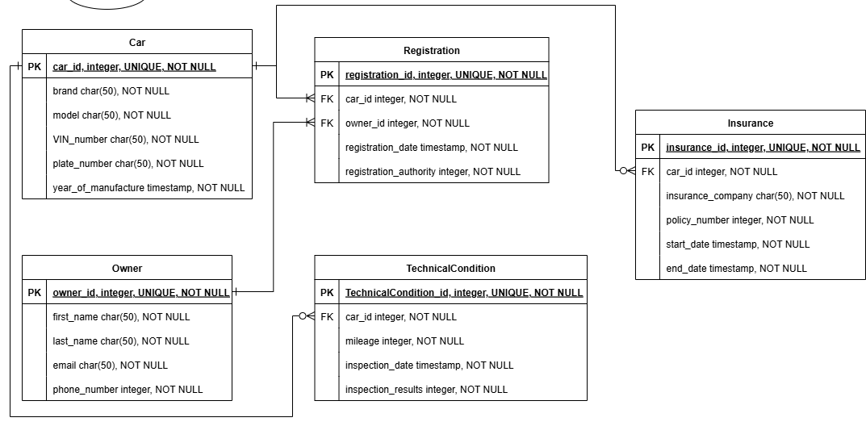
Рисунок 2– Схема бази даних

Таблиця 1 ілюструє детальний перехід від однієї моделі до іншої:
Сутність | Атрибут | Тип атрибуту
Car – містить дані про автомобіль | car_id – унікальний ідентифікатор автомобіля | integer (числовий)
Car – містить дані про автомобіль | brand – марка автомобіля | character varying (рядок)
Car – містить дані про автомобіль | model – модель автомобіля | character varying (рядок)
Car – містить дані про автомобіль | year_of_manufacture – рік випуску | integer (числовий)
Car – містить дані про автомобіль | vin – ідентифікаційний номер (VIN-код) | character varying (рядок)
Owner – містить дані про власника автомобіля | owner_id – унікальний ідентифікатор власника | integer (числовий)
Owner – містить дані про власника автомобіля | first_name – ім’я власника | character varying (рядок)
Owner – містить дані про власника автомобіля | last_name – прізвище власника | character varying (рядок)
Owner – містить дані про власника автомобіля | email – електрона адреса власника | character varying (рядок)
Owner – містить дані про власника автомобіля | phone_number – номер телефону власника | integer (числовий)
Registration – містить дані про реєстрацію автомобіля | registration_id – унікальний ідентифікатор реєстрації | integer (числовий)
Registration – містить дані про реєстрацію автомобіля | car_id – ідентифікатор автомобіля | integer (зовнішній ключ до Car)
Registration – містить дані про реєстрацію автомобіля | owner_id – ідентифікатор власника | integer (зовнішній ключ до Owner)
Registration – містить дані про реєстрацію автомобіля | plate_number – номерний знак | character varying (рядок)
Registration – містить дані про реєстрацію автомобіля | date_registration – дата реєстрації | timestamp (дата та час)
Registration – містить дані про реєстрацію автомобіля | registration_authority – орган реєтрації реєстрації | integer (числовий)
Insurance – містить дані про страховку автомобіля | insurance_id – унікальний ідентифікатор страховки | integer (числовий)
Insurance – містить дані про страховку автомобіля | car_id – ідентифікатор автомобіля | integer (зовнішній ключ до Car)
Insurance – містить дані про страховку автомобіля | policy_number – номер страхового полісу | character varying (рядок)
Insurance – містить дані про страховку автомобіля | insurance_company – страхова компанія | character varying (рядок)
Insurance – містить дані про страховку автомобіля | start_date – початок дії полісу | timestamp (дата та час)
Insurance – містить дані про страховку автомобіля | end_date – закінчення дії полісу | timestamp (дата та час)
TechnicalCondition – містить дані про технічний стан автомобіля | condition_id – унікальний ідентифікатор запису | integer (числовий)
 | car_id – ідентифікатор автомобіля | integer (зовнішній ключ до Car)
 | inspection_date – дата перевірки | timestamp (дата та час)
 | inspection_results– результат: стан (придатний - 1 / непридатний - 0) | integer (числовий)
 | mileage – пробіг автомобіля | integer (числовий)
Таблиця 1 – Опис об’єктів бази даних
Функціональні залежності:
1. Car:
- car_id → brand, model, year, vin
2. Owner
- owner_id → first_name, last_name, address, date_of_birth
3. Registration
- registration_id → car_id, owner_id, plate_number, date_registration, expiration_date
- car_id → plate_number, date_registration, expiration_date, owner_id
- owner_id → plate_number, date_registration, expiration_date, car_id
4. Insurance
- insurance_id → car_id, policy_number, insurance_company, start_date, end_date
- car_id → policy_number, insurance_company, start_date, end_date
5. TechnicalCondition
- condition_id → car_id, inspection_date, status, mileage
- car_id → inspection_date, status, mileage

Відповідність схеми нормальним формам
- Перша нормальна форма (1НФ)
Щоб задовольнити умови 1НФ, кожен атрибут у таблиці має бути атомарним, тобто:
- кожна клітинка містить єдине значення;
- кожен запис є унікальним.
У моїй моделі бази даних кожен атрибут є атомарним (наприклад, ім’я та прізвище власника зберігаються окремо, VIN-код автомобіля — окреме поле, дата реєстрації — окреме поле).
Кожен запис унікальний завдяки використанню первинних ключів (car_id, owner_id, registration_id, insurance_id, condition_id).
Таким чином, схема відповідає вимогам 1НФ.
- Друга нормальна форма (2НФ)
Умови для 2НФ:
- схема перебуває у 1НФ;
- кожен неключовий атрибут функціонально залежить від усього первинного ключа.
Усі таблиці перебувають у 1НФ.
У кожній таблиці всі неключові атрибути залежать безпосередньо від первинного ключа.
Наприклад, у таблиці Car атрибути brand, model, year, vin залежать від car_id; у таблиці Owner атрибути first_name, last_name, address, date_of_birth залежать від owner_id.
Часткових залежностей від частини ключа немає (усюди використовується простий ключ, а не складний).
Таким чином, схема відповідає вимогам 2НФ.
- Третя нормальна форма (3НФ)
Умови для 3НФ:
- схема перебуває у 2НФ;
- неключові атрибути не повинні бути транзитивно залежними від ключа.
У даній схемі всі неключові атрибути залежать безпосередньо від первинного ключа, а не через інші атрибути.
Наприклад, у таблиці Insurance атрибут company залежить тільки від insurance_id і не визначається через інші неключові атрибути.
У таблиці TechnicalCondition status та mileage залежать від condition_id, а не через car_id.
Отже, транзитивних залежностей немає, і схема відповідає 3НФ.
Висновок: Схема бази даних (Car, Owner, Registration, Insurance, TechnicalCondition) відповідає нормальним формам 1НФ, 2НФ та 3НФ.
Схема бази даних у pgAdmin 4:
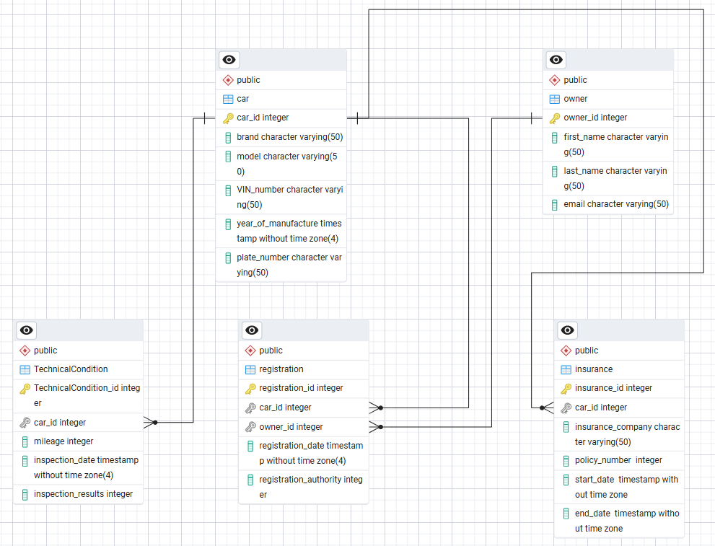
Рисунок 3 - Схема бази даних у pgAdmin 4
Таблиці бази даних у pgAdmin4
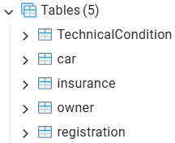

Car
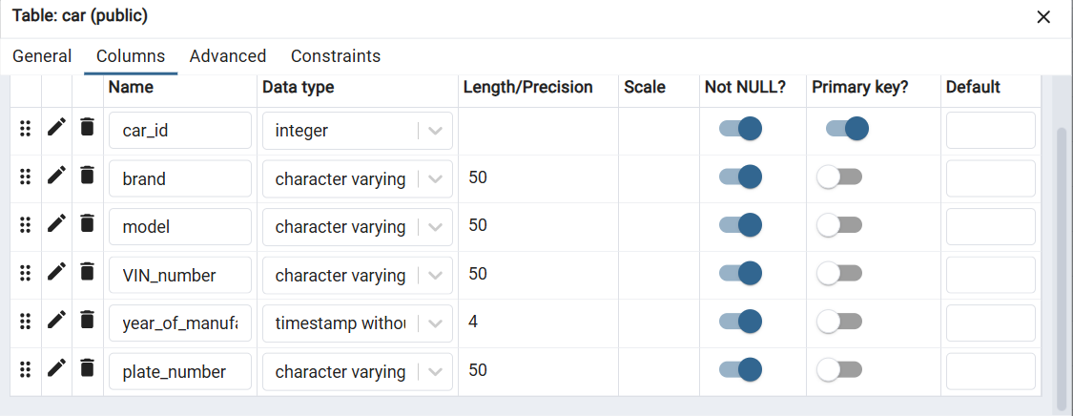
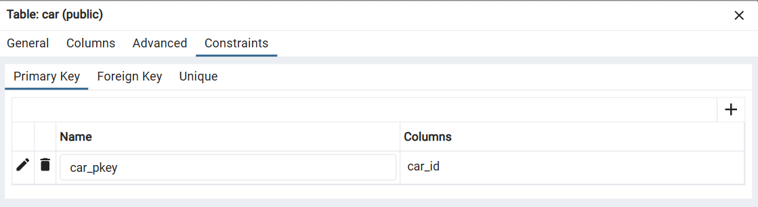
Таблиця car – не має зовнішніх ключів (foreign key).
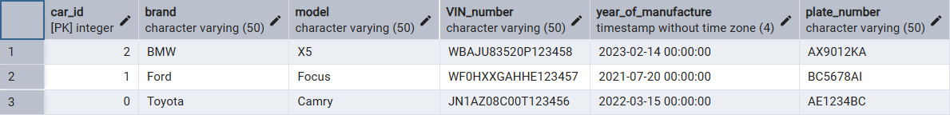

Owner
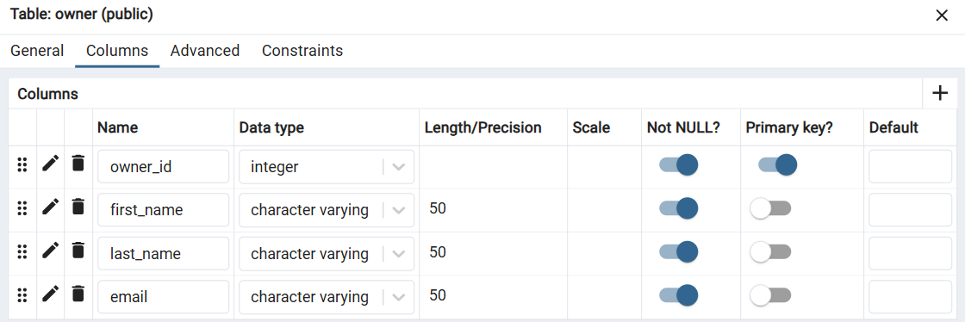

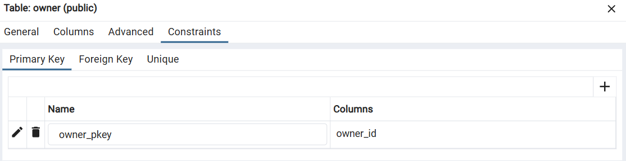
Таблиця owner – не має зовнішніх ключів (foreign key).
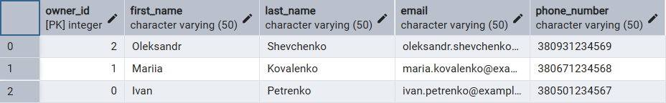

Registration
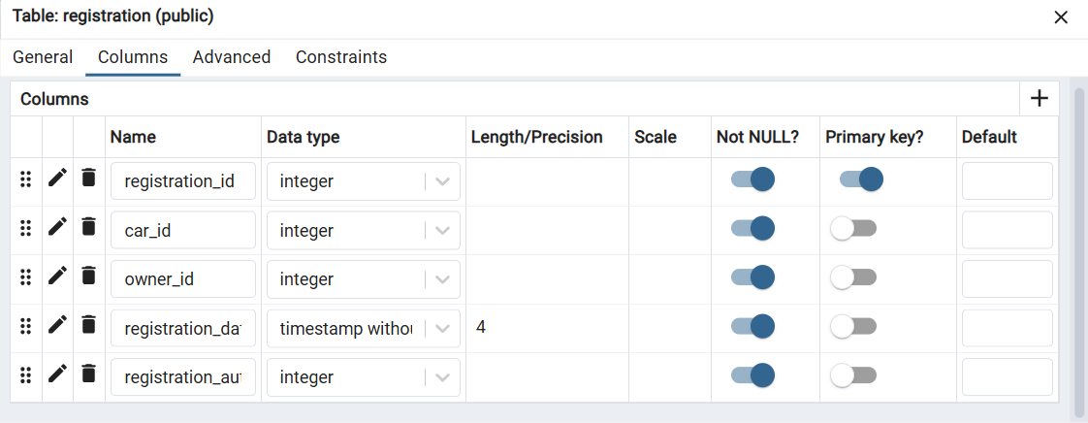
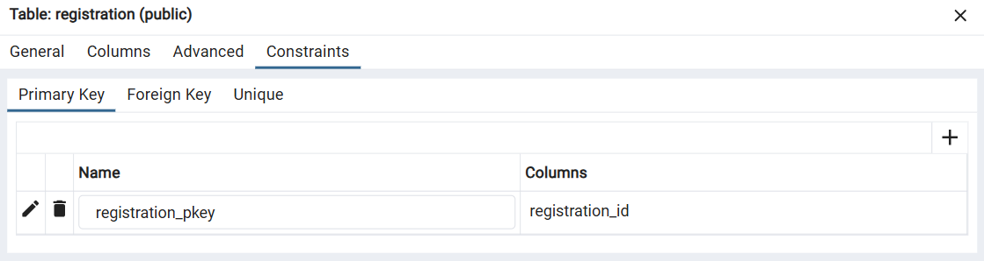
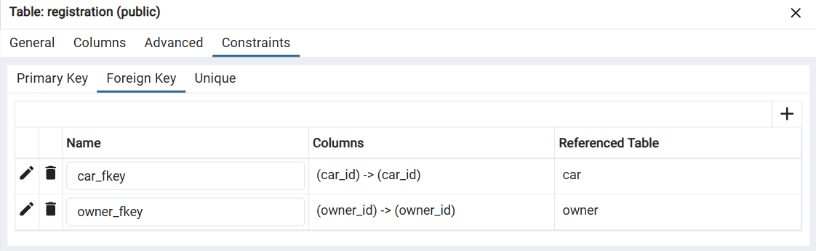
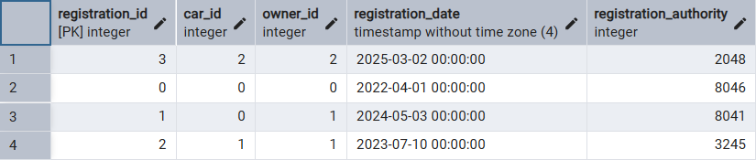
Insurance
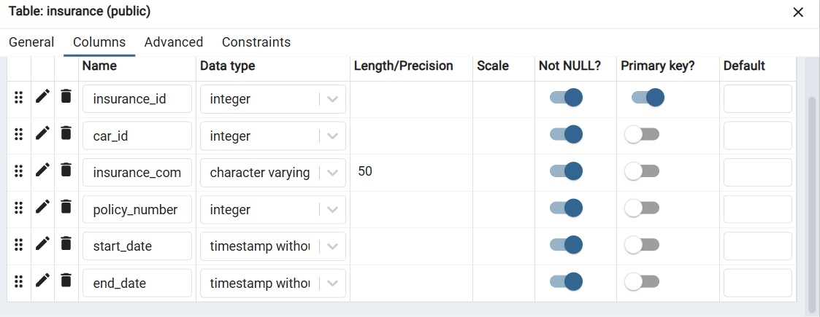
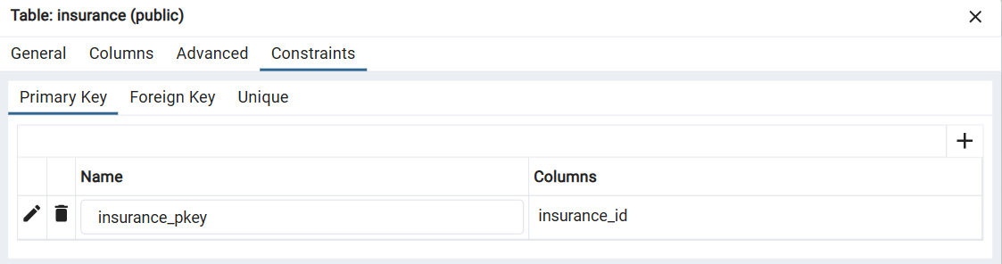
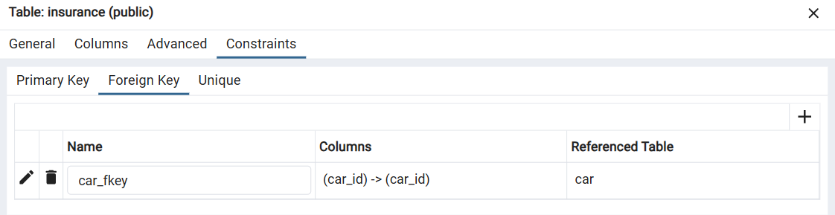
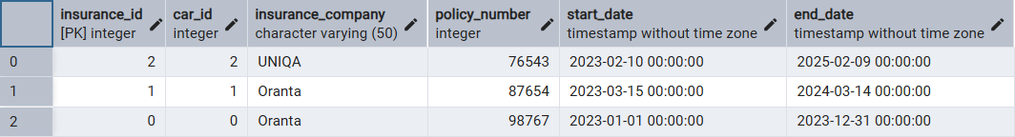

TechnicalCondition
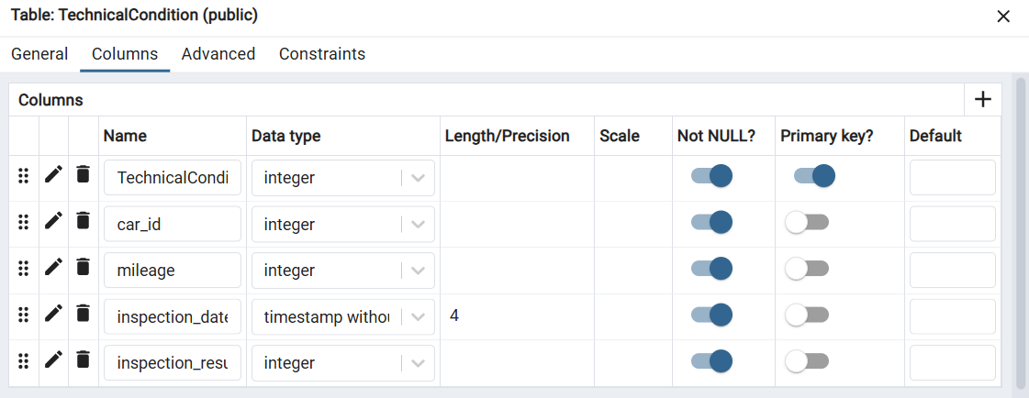
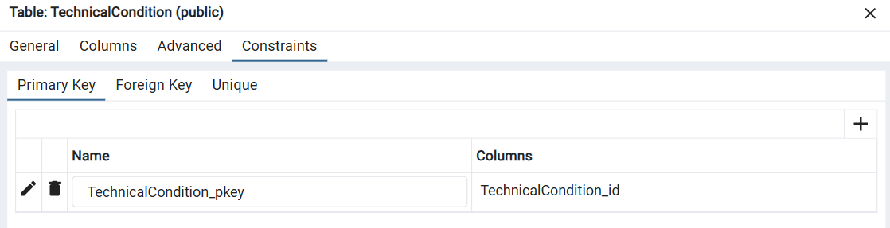
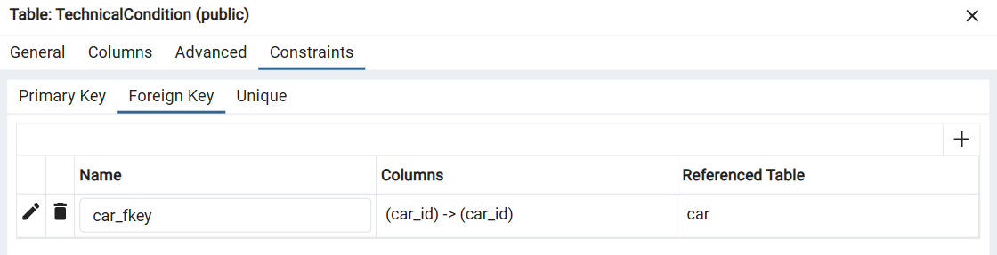
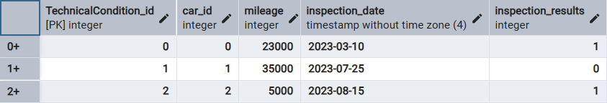
Таблиці в коді SQL
BEGIN;

CREATE TABLE IF NOT EXISTS public.car
(
car_id integer NOT NULL,
brand character varying(50) NOT NULL,
model character varying(50) NOT NULL,
"VIN_number" character varying(50) NOT NULL,
year_of_manufacture timestamp(4) without time zone NOT NULL,
plate_number character varying(50) NOT NULL,
CONSTRAINT car_pkey PRIMARY KEY (car_id)
);

CREATE TABLE IF NOT EXISTS public.registration
(
registration_id integer NOT NULL,
car_id integer NOT NULL,
owner_id integer NOT NULL,
registration_date timestamp(4) without time zone NOT NULL,
registration_authority integer NOT NULL,
CONSTRAINT " registration_pkey" PRIMARY KEY (registration_id)
);

CREATE TABLE IF NOT EXISTS public.owner
(
owner_id integer NOT NULL,
first_name character varying(50) NOT NULL,
last_name character varying(50) NOT NULL,
email character varying(50) NOT NULL,
CONSTRAINT " owner_pkey" PRIMARY KEY (owner_id)
);

CREATE TABLE IF NOT EXISTS public."TechnicalCondition"
(
"TechnicalCondition_id" integer NOT NULL,
car_id integer NOT NULL,
mileage integer NOT NULL,
inspection_date timestamp(4) without time zone NOT NULL,
inspection_results integer NOT NULL,
CONSTRAINT " TechnicalCondition_pkey" PRIMARY KEY ("TechnicalCondition_id")
);

CREATE TABLE IF NOT EXISTS public.insurance
(
insurance_id integer NOT NULL,
car_id integer NOT NULL,
insurance_company character varying(50) NOT NULL,
"policy_number " integer NOT NULL,
"start_date " timestamp without time zone NOT NULL,
"end_date " timestamp without time zone NOT NULL,
CONSTRAINT " insurance_pkey" PRIMARY KEY (insurance_id)
);

ALTER TABLE IF EXISTS public.registration
ADD CONSTRAINT car_fkey FOREIGN KEY (car_id)
REFERENCES public.car (car_id) MATCH SIMPLE
ON UPDATE NO ACTION
ON DELETE NO ACTION
NOT VALID;

ALTER TABLE IF EXISTS public.registration
ADD CONSTRAINT owner_fkey FOREIGN KEY (owner_id)
REFERENCES public.owner (owner_id) MATCH SIMPLE
ON UPDATE NO ACTION
ON DELETE NO ACTION
NOT VALID;

ALTER TABLE IF EXISTS public."TechnicalCondition"
ADD CONSTRAINT car_fkey FOREIGN KEY (car_id)
REFERENCES public.car (car_id) MATCH SIMPLE
ON UPDATE NO ACTION
ON DELETE NO ACTION
NOT VALID;

ALTER TABLE IF EXISTS public.insurance
ADD CONSTRAINT car_fkey FOREIGN KEY (car_id)
REFERENCES public.car (car_id) MATCH SIMPLE
ON UPDATE NO ACTION
ON DELETE NO ACTION
NOT VALID;

END;

